

**Poljoprivredna savetodavna i stručna služba**

**Subotica AD, Subotica**

**Stanje nitratnog azota u zemljištu i prihrana ozimih useva 2023. godine na području Grada Subotice**

1. **Zasejane površine i uslovi setve u jesen 2022.**

Proizvodna 2022. ostaće u analima poljoprivrede upamćena kao jedna od najlošijih proizvodnih godina do sada, zajedno sa 2000., 2003. i 2012. godinom. U tabeli 1. prikazane su padavine u vegetaciji ozimih strnina 2021/2022. godine.

Tabela 1.

|  |  |  |  |  |  |  |  |  |  |  |
| --- | --- | --- | --- | --- | --- | --- | --- | --- | --- | --- |
|  | **X** | **XI** | **XII** | **I** | **II** | **III** | **IV** | **V** | **VI** | **Σ** |
| Σ I dekada | 40,4 | 23,4 | 18,8 | 0,6 | 10,4 | 0,0 | 10,0 | 2,8 | 14,0 | 294,0 |
| Σ II dekada | 10,2 | 1,6 | 7,8 | 1,8 | 3,8 | 0,2 | 2,4 | 0,4 | 1,2 |
| Σ III dekada | 3,6 | 26,6 | 26,8 | 0,8 | 7,0 | 4,8 | 21,4 | 34,0 | 19,2 |
| Σ mesečna | 54,2 | 51,6 | 53,4 | 3,2 | 21,2 | 5,0 | 33,8 | 37,2 | 34,4 |
| višegodišnji prosek | 43,0 | 45,0 | 44,0 | 33,0 | 35,0 | 36,0 | 44,0 | 61,0 | 77,0 | 418,0 |
| Δ od višegodišnjeg proseka | 11,2 | 6,6 | 9,4 | -29,8 | -13,8 | -31,0 | -10,2 | -23,8 | -42,6 | -124,0 |

Iz tabele se vidi da je u vegetaciji strnina palo 124 litara kiše manje od višegodišnjeg proseka što je i uslovilo prosečne prinose pšenice i ječma od 5 t/ha. Sušno leto se nastavilo, tako da te tokom jula palo oko 10 litara kiše a u avgustu oko 40 litara, što je 50% padavina od višegodišnjeg proseka. Ovakva situacija onemugućila je ili u značajnoj meri uticala na kvalitet obrade zemljišta posle žetve i onemogućila mineralizaciju žetvenih ostataka. Padavine u avgustu i početkom septembra uslovile su da je jedan deo površina za setvu uljane repice obrađen gruberima, a na većem delu površina je osnovna obrada obavljena oranjem. U septembru je palo oko 75-80 litara padavina, i kiša je padala gotovo svakodnevno. Ovakvo vreme usporilo je ubiranje suncokreta i kukuruza, ali je povoljna prokvašenost oraničnog sloja i odsustvo velike količine žetvenih ostataka omogućila da se osnovna obrada za setvu ozimih strnina redukovano, tanjiranjem i gruberovanjem.

Pojedini proizvođači započeli su setvu ječma već od 22. septembra uprkos apelima stručne javnosti da se ne žuri sa setvom. Sa prvim danima oktobra intenzivirala se setva ječma i pšenice i odvijala se sukcesivno sa ubiranjem kukuruza. Usevi posejani do polovine oktobra nicali su za 7 dana, a usevi sejani oko 20. Oktobra, ponikli su u roku od 10 dana. Najveći deo površina zasejan je do 27. Oktobra, ali je zabeleženo da je nekoliko desetina ha pšenice zasejano sredinom novembra nakon ubiranja šećerne repe. Toplo vreme u novembru, decembru i prvoj polovini januara uslovilo je bujan razvoj uljane repice i rano posejanih useva pšenice i ječma. Trenutno najbolje izgledaju ječmovi i pšenice posejane u drugoj dekadi oktobra. Ovakvi usevi su dobro razvijeni i sa malo simptoma bolesti. Usevi sejani u prvoj dekadi oktobra su dosta bujni i u slučaju vlažnijeg proleća verovatno će trebati primeniti regulatore rasta. Čak i pšenice sejane polovinom novembra pokazuju začetak trećeg lista. Zbog slabijeg razvoja korenovog sistema kod ovih useva preporučljiva je prihrana i u tri navrata, kao i folijarna prihrana. Ozima pšenica zasejana je na oko 26.500 ha, ozimi ječam na 5.500-6000 ha, a uljana repica na oko 6000 ha, odnosno zasejano je preko 50% oraničnih površina u jesenjoj setvi.

1. **Rezultati N-min analize i stanje nitratnog azota u zemljištu**

PSSS Subotica je u januaru počela ispitivanje sadržaja nitratnog azota u zemljištu radi utvrđivanja potrebnih količina azota za prihranu. U periodu od 8. januara do 10. februara ispitano je 276 uzoraka sa 3395 ha zasejanih pšenicom, 76 uzoraka sa 648 ha zasejanih ječmom i 162 uzorka sa 1665 ha zasejanih uljanom repicom.

* 1. **Ozima pšenica**

Na grafikonu 1 prikazano je koliko je aktivne materije po ha upotrebljeno za osnovno đubrenje pšenice u periodu od 2021.-2023. godine.

Grafikon 1.

Iz prikazanih podataka se vidi da se smanjuje količina upotrebljenih đubriva za osnovno đubrenje, a osnovni razlog je visoka cena mineralnih đubriva. S obzirom da je prošle godine zbog suše i niskih prinosa jarih kultura značajno smanjeno iznošenje hraniva, može se pretpostaviti da ukoliko je upotrebljeno optimalno đubrenje za kukuruz i suncokret, pšenica bi trebala imati dovoljno hraniva za ostvarenje visokih prinosa. Na parcelama gde je predusev uljana repica, bilo je značajnije iznošenje hraniva zbog prosečno dobrih prinosa, i na slabije plodnim parcelama, sadržaj fosfora bi mogao limitirati prinose.

Na grafikonu 2. prikazan je prosečni sadržaj nitratnog azota na parcelama zasejanim pšenicom u periodu od 2021.-2023. godine.

Grafikon 2.

Sa grafikona se može uočiti da je u odnosu na prethodne dve godine sadržaj azota u nitratnom obliku niži za oko 54 kg/ha. Razlog za to je odsustvo mineralizacije i smanjena upotreba azotnih đubriva pod osnovnu obradu.

Na grafikonu 3. prikazana je struktura preduseva ozimoj pšenici.

Grafikon 3.

Iz prikazanih podataka može se videti da je kukuruz sa 48% površina dominantan predusev ozimoj pšenici, a zatim slede uljana repica i suncokret sa podjednakim učešćem od po 22%. Monokultura je zastupljena na 6% površina, a šećerna repa i legiminoze čine oko 2% preduseva.

Na grafikonu 4. prikazan je sadržaj čistog azota u kg/ha u nitratnom obliku po slojevima zemljišta, na parcelama zasejanim pšenicom gde je predusev kukuruz, kao i potrebne količine azota u kg/ha za prihranu

Grafikon 4.

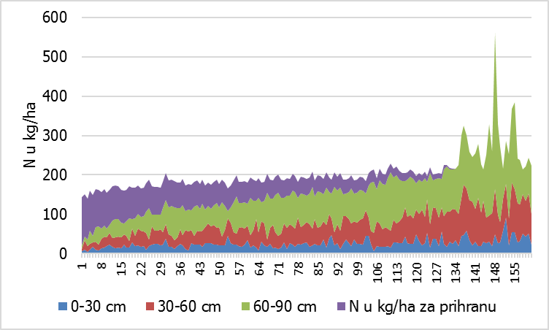

Na parcelama gde je predusev kukuruz potrebno je za prihranu upotrebiti od 0-109 kg čistog azota po ha, a prosečno oko 61 kg. Prošle godine trebalo je upotrebiti prosečno 42 kg N/ha.

Na grafikonu 5. prikazan je sadržaj čistog azota u kg/ha u nitratnom obliku po slojevima zemljišta, na parcelama zasejanim pšenicom gde je predusev suncokret, kao i potrebne količine azota u kg/ha za prihranu Grafikon 5.

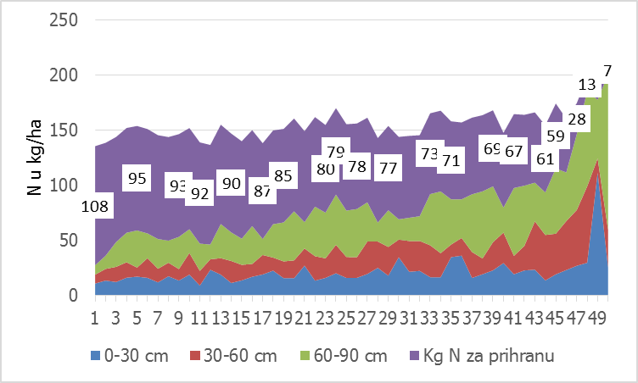

Na parcelama gde je predusev suncokret potrebno je za prihranu upotrebiti od 7-108 kg čistog azota po ha, a prosečno oko 75 kg. Protekle godine trebalo je u proseku primeniti 50 kg čistog N/ha.

Na grafikonu 6. prikazan je sadržaj čistog azota u kg/ha u nitratnom obliku po slojevima zemljišta, na parcelama zasejanim pšenicom gde je predusev uljana repica, kao i potrebne količine azota u kg/ha za prihranu

Grafikon 6.

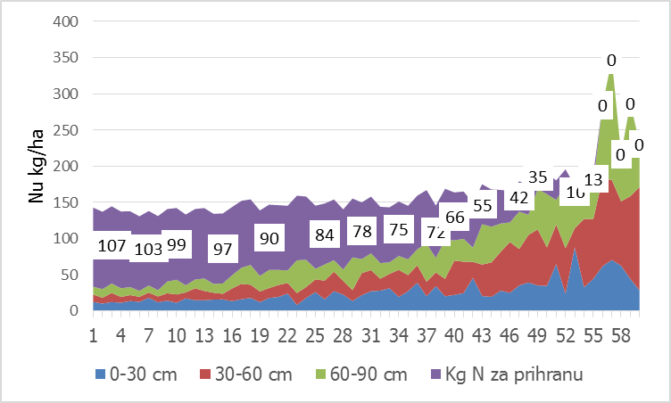

Na parcelama gde je predusev uljana repica potrebno je za prihranu upotrebiti od 7-109 kg čistog azota po ha, a prosečno oko 69 kg, dok je prošle godine trebalo primeniti u proseku 36 kg čistog azota po ha.

Na grafikonu 7. prikazan je sadržaj čistog azota u kg/ha u nitratnom obliku po slojevima zemljišta, na parcelama zasejanim pšenicom u monokulturi, kao i potrebne količine azota u kg/ha za prihranu

Grafikon 7.

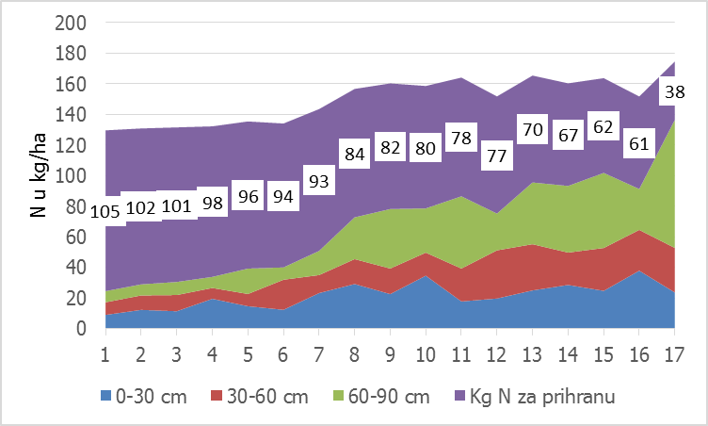

Na parcelama gde je pšenica zasejana u monokulturi potrebno je za prihranu upotrebiti od 38-105 kg čistog azota po ha, a prosečno oko 82 kg.

* 1. **Ozimi ječam**

Na grafikonu 8. prikazan je sadržaj čistog azota u kg/ha u nitratnom obliku po slojevima zemljišta, na parcelama zasejanim ozimim ječmom, kao i potrebne količine azota u kg/ha za prihranu

Grafikon 8.

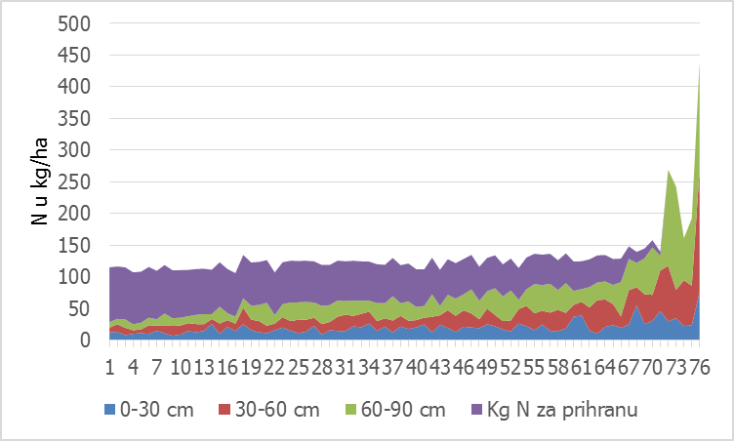

Na parcelama gde je zasejan ozimi ječam potrebno je za prihranu upotrebiti od 0-86 kg čistog azota po ha, a prosečno oko 54 kg.

* 1. **Uljana repica**

Na grafikonu 9 . prikazana je primena aktivne materije za osnovno đubrenje uljane repice u kg/ha za proizvodne godine 2021-2023.

Grafikon 9.

Slično kao i kod pšenice, primetna je tendencija opadanja primenjenih količina mineralnih đubriva pod osnovnu obradu

Na grafikonu 10. prikazan je prosečni sadržaj nitratnog azota na parcelama zasejanim pšenicom u periodu od 2021.-2023. godine.

Grafikon 10.

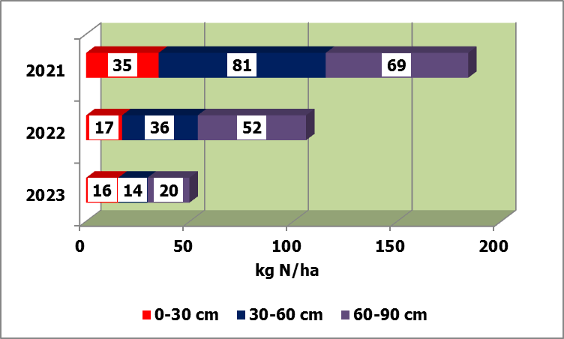

Kada se sagledaju podaci sa grafikona, može se videti da je sadržaj azota u nitratnom obliku na parcelama zasejanim uljanom repicom ove godine svega oko 50 kg/ha, dok je 2021. godine iznosio lak 180 kg/ha. Dva sušna leta i osustvo mineralizacije u velikoj meri doprinose ovakvoj slici.

Na grafikonu 11. prikazan je sadržaj čistog azota u kg/ha u nitratnom obliku po slojevima zemljišta, na parcelama zasejanim uljanom repicom, kao i potrebne količine azota u kg/ha za prihranu

Grafikon 11.

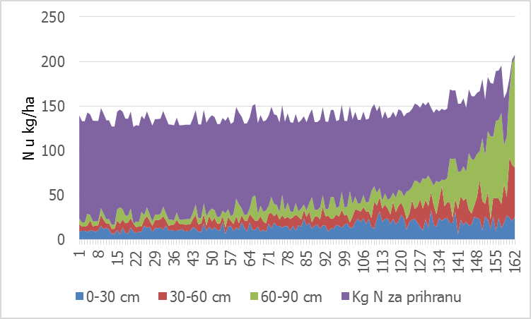

Na parcelama gde je zasejana uljana repica potrebno je za prihranu upotrebiti od 0-166 kg čistog azota po ha, a prosečno oko 94 kg.

Subotica, 13.02.2023.

Damir Varga dipl.inž.